
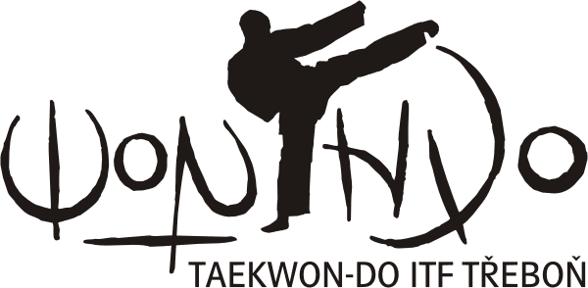
Oddíl TAEKWON-DO ITF
Won-hyo Třeboň
Vrchlického 939, 379 01 Třeboň
e-mail: chaloupka@aurora.cz, fax: 384 750752
Tel.: 602474243 – Zbyněk Mácha, 602179969 – Zdeněk Chaloupka

PŘIHLÁŠKA

Oblastní soutěž - jižní Čechy
Tělocvična Lázní Aurora, 19.10.2008 2008

Subjekt :
Kouč :

ROZHODČÍ:
Příjmení a jméno | TS | Kvalifikace  A/N

ZÁVODNÍCI:
průkaz číslo | příjmení a jméno | věk.skupina  Ž/J | kup /  Dan | tul  A / N | matsogi  kg*

Vysvětlivky: * pokud se závodník hlásí na matsogi, vyplní se zde předběžně váha závodníka

Přihlášku zašlete nejpozději do pondělí 13.října 2008 do 12:00 hod na e-mail chaloupka@aurora.cz

